……………………. ………......... 装 订 线 ....………. …………………..... | 山东农业大学  毕 业 论 文  题目：棉花秸秆还田对土壤微生物数量及酶活性的影响  2021年 6 月 10 日
  学 院： | 农学院
  专业班级：
  届 次： | 2021届
  学生姓名：
  学 号：
  指导教师：

目 录

摘要 1
Abstract 2
1引言 2
1.1目的意义 3
1.2国内外研究进展 3
2 材料与方法 5
2.1试验设计 5
2.2取样方法 5
2.3测定项目及方法 5
2.4数据处理与统计分析 6
3 结果与分析 6
3.1棉花秸秆还田对棉田土壤微生物数量的影响 6
3.1.1 细菌 6
3.1.2 真菌 6
3.1.3 放线菌 6
3.1.4 微生物总数量 8
3.2棉花秸秆还田对棉田土壤酶活性的影响 8
3.2.1 脲酶 8
3.2.2 蔗糖酶 8
3.2.3 过氧化氢酶 8
4讨论 8
5结论 8
参考文献 12
致谢 12

CONTENTS

Abstract 2
1 Introduction 2
1.1 Purpose and significance 3
1.2 Research progress 3
2 Materials and methods 4
2.1 Test materials and experiment design 4
2.2 Sampling methods 4
2.3 measurment methods 4
2.4 Data processing and analysis 4
3 Result 4
3.1 Effect of cotton straw returning soil on the quantity of soil microbes quantities 4
3.1.1 Bacterial 4
3.1.2 Fungus 4
3.1.3 Actinomycetes 4
3.1.4 Quantity of total microbe 6
3.1 Effect of cotton straw returning soil on soil enzyme activities 7
3.2.1 Urease activity 7
3.2.2 Sucrase activity 7
3.2.3 Catalase activity 7
4 Discussion 7
5 Conclusion 7
References 7
Acknowledgements 7
棉花秸秆还田对土壤微生物数量及酶活性的影响
学 生：
专 业：
指导教师：

摘要
在2010年连续棉花秸秆全量还田基础上，设棉花秸秆还田与未还田2个处理，研究棉花秸秆还田，0-60 cm土层土壤微生物数量和土壤酶活性的影响。结果表明：棉花秸秆还田能够显著增加周年土壤微生物平均总数量，分别比未还田增加了19.87%、20.07%和56.15%；其中周年土壤细菌和真菌平均数量分别比未还田增加20.91%、26.38%，20.59%、31.18%和56.85%、32.30%，均达显著差异水平；周年土壤放线菌平均数量分别增加4.29%、11.62%和54.00%，其中在20-40 cm和40-60 cm土层增幅达显著。棉花秸秆还田有利于提高0-20 cm和40-60 cm土层土壤脲酶活性；土壤蔗糖酶活性在0-20 cm、20-40 cm和40-60 cm土层均得到了显著提高；棉花秸秆还田条件下0-20 cm土层土壤过氧化氢酶活性也得到了显著提高，但20-40 cm和40-60 cm土层未达显著差异水平。
关键词: 棉花；秸秆还田；土壤；微生物数量；酶活性
Effects of cotton straw returning on soil microbial quantities and enzyme activities
Major：Seed science and Engineering
Undergraduates：Hou Sujie
Supervisor: Sun Xuezhen Professor

Abstract
Experiments were conducted at the Experimental Station of Shandong Agricultural University with two treatments (4-year straw returning soil and no straw returning soil) to investigate soil microbes quantities and enzyme activities across 0-60 cm depths after cotton straw returning for four consecutive years. The main results indicated that cotton straw returning soil significantly increased the quantity of total microbe by on average 19.87% (0-20 cm)、20.07% (20-40 cm) and 56.15% (40-60 cm) , including soil bacteria and fungi quantity significantly increased by on average 20.91%、26.38% (0-20 cm)，20.59%、31.18% (20-40 cm) and 56.85%、32.30% (40-60cm), respectively, comparing to no straw returning soil treatment; soil actinomyces quantity increased by on average 4.29% (P>0.05)、11.62% (P<0.05) and 54.00% (P<0.05) 0-20 cm、20-40 cm and 40-60 cm depths, respectively, comparing to no straw returning soil treatment. Soil sucrase activities after cotton straw returning soil significantly increased by 27.08%, 46.96% and 57.59% across 0-20 cm, 20-40 cm and 40-60 cm soil layers, comparing to no straw returning soil treatment. Cotton straw returning soil significantly increased soil catalase activity at 0-20 cm soil layer by on average 8.73%, comparing to no straw returning soil treatment, while straw returning soil had no great influence on soil catalase activity across 20-40 and 40-60 cm soil layres.

Keywords: Cotton; Straw returning soil; Soil; Microbes quantities; Enzyme activities

1引言

1.1目的意义
在我国农产品生产中，棉花是仅次于粮食的第二大类农作物，是关系到国计民生的特殊
商品，同时也是人们生活的必需品，是重要的工业原料及战略物资储备资源。我国共有棉花秸秆5257万吨，占总秸秆资源量的6.24%^{[1]}。以前棉花秸秆主要作为生活燃料来使用，但是现在煤气天然气使用广泛，很多棉农不再将棉花秸秆作为燃料，棉花秸秆因此被闲置堆沤或者直接焚烧，这样不仅污染环境，浪费资源，而且造成棉田土壤理化状况、生物活性不良。棉花秸秆还田不仅可以减少对环境的污染，且有利于提高土壤微生物量及增强各种土壤酶活性，是提高棉花秸秆利用率最直接有效的途径之一。目前国内外对于秸秆还田对土壤微生物数量及酶活性影响的研究还主要集中于小麦、玉米等禾本科作物，而对于棉花秸秆还田对土壤微生物数量及酶活性影响的研究较少。本研究通过探讨棉花秸秆还田对土壤微生物数量及酶活性的影响，以期为棉花秸秆还田技术的大面积推广应用提供科学依据。

1.2国内外研究进展

1.2.1 棉花秸秆还田对棉田土壤微生物数量的影响

1.2.1.1细菌数量
土壤中存在着大量的微生物，其中以细菌的种类和数量居多，细菌在农业生态系统中营养元素循环、有机物质的形成和分解、土壤肥力的保持和提高、生态环境改善、植物生长发育的调节、作物病虫害防治以及农副产品加工和综合利用等方面都起着极其重要的作用^{[2]}。刘军^{[3]}等通过试验发现在棉花秸秆还田模式下，随着棉花连作及秸秆还田年限的增加，可培养的细菌数量呈现出先减少后增加的趋势。而非秸秆还田模式下，细菌数量随着棉花连作年限的增加而呈下降的趋势。非秸秆还田连作模式与秸秆还田连作模式在相同连作年限下相比细菌数量降低了很多。由此可见，非秸秆还田连作模式细菌数量下降速度明显高于秸秆还田模式。

1.2.1.2真菌数量
真菌参与土壤中有机质的分解、腐殖质和团聚体的形成及土壤中的氨化作用。虽然真菌在土壤微生物中的比重很少，仅占0.4%-3.61%，但是真菌是许多作物病害的病原菌，与很多作物土传病害的发生有直接的关系^{[4]}。慕平^{[5]}等以未进行秸秆还田、连续3年还田（2007-2010年）、连续6年还田（2005-2010年）及连续9年还田（2002-2010年）的玉米田为研究对象，试验得出连续还田9年真菌群落较对照增加了159%，而还田6年和3年分别较对照的增加99%和46%。任万军等^{[6]}也对水稻秸秆还田做了研究，结果依然表明水稻秸秆还田处理比无秸秆还田处理真菌数量多。

1.2.1.3放线菌数量
放线菌是好气菌，其数量受土壤通气性的影响较大。与真菌相同，在各个生育期内，秸秆还田处理下的放线菌数量比非秸秆还田处理的高^{[7]}。尚志强^{[8]}等研究发现，不同的作物秸秆还田对烟草根际放线菌的数量影响很明显，麦秆还田条件下放线菌的数量最高，稻秆还田条件下次之，无秸秆还田的条件下放线菌数量最少。对于棉花秸秆还田，刘建国^{[4]}等通过试验发现，除了短期5年外，随着连作与秸秆还田年限增加，放线菌数量逐年增加。

1.2.1.4微生物总数量
刘军^{[3]}等研究表明，随着棉花连作及秸秆还田年限的增加，连作棉田微生物总量的变化与细菌数量数量变化一致，呈现先减少后增加的趋势。秸秆还田连作模式下微生物总量上升速度明显快于非秸秆还田连作模式。赵亚丽^{[9]}等通过两年田间裂区设计试验，研究了秸秆还田对冬小麦—夏玉米一年两熟农田土壤微生物总量的影响。结果表明，在冬小麦，秸秆还田的细菌、真菌和放线菌数量分别比秸秆不还田分别提高了15.9%、19.0%和17.5%。在夏玉米成熟期，这一数值分别提高了32.0%、25.9%、29.2%。由此可见，秸秆还田条件下微生物总数比秸秆不还田的高。

1.2.2棉花秸秆还田对土壤酶活性的影响

1.2.2.1脲酶活性
脲酶是一种含镍的寡聚酶，具有绝对专一性，特异性地催化尿素水解从而释放出氨和二氧化碳，广泛存在于土壤中，目前对脲酶的研究是比较深入的。土壤脲酶活性的提高能促使土壤中稳定性较高的有机态氮向有效态氮的转化，进而改善土壤向植物提供氮素养分的状况^{[10]}。赵鹏^{[11]}等对冬小麦秸秆还田作了研究，得出在冬小麦的生长前期，秸秆还田处理土壤脲酶活性较高；而进入抽穗期和灌浆期，秸秆还田处理土壤脲酶活性较低；到了收获期，依然是秸秆还田处理下土壤脲酶活性较高。这种变化可能与秸秆还田影响土壤氮素转化和供氮能力有关。夏强^{[10]}等作了相似的研究，发现在不施肥的条件下，小麦、玉米秸秆均还田后均可以显著性地增加土壤脲酶活性。这一现象可能是因为还田的作物秸秆降解能为微生物的生长繁殖提供营养，增加了土壤有机质的含量，使土壤脲酶的活性增强。

1.2.2.2蔗糖酶活性
蔗糖酶是催化蔗糖分解生成单糖的水解酶^{[12]}, 能增加土壤中易溶性营养物质含量，蔗糖酶的活性是土壤生物化学活性的重要指标^{[13]}。小麦－玉米生长期内，在玉米秸秆还田初期土壤蔗糖酶活性呈先略微下降后迅速上升的趋势，且与土壤温度变化紧密相关^{[14]}。张伟^{[15]}等人探究了秸秆还田对连作棉田土壤酶活性的影响，研究表明，随着连作年限的增加，未秸秆还田处理土壤蔗糖酶活性呈现下降的变化趋势。当连作年限不超过10a时，土壤蔗糖酶活性主要受连作障碍影响，呈下降趋势，在连作年限达到15a时，蔗糖酶活性受到秸秆还田的有利影响而随连作年限延长持续上升，土壤状况趋于好转，有利于作物的生长发育。

1.2.2.3过氧化氢酶活性
土壤过氧化氢酶的作用是将过氧化氢分解为氧气和水，从而能有效地防止土壤及生物体在新陈代谢过程中产生过氧化氢对生物体造成毒害^{[16]}。过氧化氢酶是反映土壤氧化还原能力的酶，它是好氧微生物的指示物，与好氧微生物数量、土壤肥力有密切的联系^{[17]}。徐国伟^{[18]}等人做了麦秸还田对土壤酶活性影响的研究，结果显示，小麦秸秆还田增加了过氧化氢酶的活性，不同生育期均表现一致。张伟^{[15]}等研究显示，棉花秸秆还田在短期内可降低土壤中的过氧化氢酶活性，使棉花生长产生的过氧化氢分解受阻，影响生长。长期的秸秆还田后，土壤过氧化氢酶活性增强，利于分解过量的过氧化氢，减轻因过氧化氢积累对棉花生长产生的不利影响。

2 材料与方法

2.1 试验设计
供试品种：德农09068
试验在山东农业大学棉花科研基地德州市抬头寺经济开发区试验田进行(北纬37°39′， 东经116°40′)，试验田总面积6300 m²(长90 m，宽70 m)，试验田种植模式为多年连作棉田，一年一熟，在试验之前棉花秸秆的处理方式为拔除后运出棉田。试验设棉花秸秆还田(SR)与未还田(SNR) 2个处理，每个处理设3个重复，共6个小区，每个小区面积为957 m² (长33 m，宽29 m)。自2010年开始，于每年棉花收获后将相应的棉花秸秆粉碎旋耕还田，还田秸秆干重约为3500 kg hm^{–2}，还田秸秆氮、磷、钾总量分别约为43.95、17.10和104.70 kg hm^{–2}，基施复合肥600 kg hm^{–2}(N：P：K为12：18：15)，花铃期追施尿素225 kg hm^{–2}，其余田间土壤操作与未还田处理一致。供试土壤0-20 cm土层土壤有机质、碱解氮、速效磷、速效钾含量分别为11.90 g kg^{–1}、85.04 mg kg^{–1}、20.39 mg kg^{–1}、105.79 mg kg^{–1}。种植棉花品种为德农09068，2014年4月22日和2015年4月18日进行机械播种，地膜覆盖，实际密度35730株/公顷和46290株/公顷。宽窄行种植，宽行行距100 cm，窄行行距60 cm，2014年和2015年株距分别为35 cm和27 cm，田间管理按常规高产栽培进行。

2.2 取样方法
于2014年4月24日、5月23日、6月15日、7月15日、8月15日、9月21日和2015年4月20日、5月18日、6月15日、7月13日、8月13日、9月19日在每个小区取0-20 cm、20-40 cm、40-60 cm三个土层土样，以每小区采5点组成一个混合样品，每处理共3个样品，将每个样品分成2份：一份置4 ℃冰箱保存，用于土壤微生物数量的测定；一份自然风干后过筛进行土壤酶活性的测定。

2.3 测定项目及方法

2.3.1 土壤微生物数量的测定
微生物数量的测定采用稀释平板记数法，结果以每克干土中所含微生物数量表示。其中细菌培养采用牛肉膏蛋白胨琼脂培养基^{[19]}，真菌培养采用马丁氏（Martin）培养基^{[19]}，放线菌培养采用高氏1号培养基^{[19]}。

2.3.2 土壤酶活性的测定
脲酶活性测定采用靛酚蓝比色法；蔗糖酶活性测定采用3,5-二硝基水杨酸比色法；过氧化氢酶活性测定采用KMnO₄滴定法。以上方法均参照关松荫的方法进行^{[20]}。

2.4数据处理与统计分析
使用SigmaPlot 10.0软件作图，Excel 2003预处理数据， DPS 7.05软件分析数据，以单因素随机区组法分析各指标之间的方差，利用最小显著差法（LSD法）检验处理间的差异显著性。

3 结果与分析

3.1 棉花秸秆还田对棉田土壤微生物数量的影响

3.1.1 细菌

由表1可以看出，秸秆还田在各土层各取样时期的土壤细菌数量均高于未还田，除4月0-20 cm土层，4月、5月20-40 cm土层和8月40-60 cm土层，两处理差异不显著外，其它取样时期各土层均达显著差异水平；各土层周年土壤细菌平均数量分别比未还田提高20.91%、20.59%和56.85%，均达显著差异水平。同时试验表明各取样时期土壤细菌数量0-20 cm土层﹥20-40 cm土层﹥40-60 cm土层，即在各取样时期土壤细菌数量均随土壤深度的加深不断减少。

表1 棉花秸秆还田对土壤细菌数量的影响（2014年）
Table 1 Effect of cotton straw ruturning soil on the quantity of soil bacterium of different soil layers (×10⁵ CFU/g)
土层  Soil layer (cm) | 处理  Treatments | 取样时间 Sampling time |  |  |  |  |  | 平均  Mean
土层  Soil layer (cm) | 处理  Treatments | 4-24 | 5-23 | 6-15 | 7-15 | 8-15 | 9-21 | 平均  Mean
0-20 | SNR | 742.92 a | 389.08 b | 238.45 b | 308.45 b | 202.01 b | 177.14 b | 343.01 b
0-20 | SR | 774.56 a | 516.11 a | 310.61 a | 394.61 a | 267.26 a | 215.23 a | 413.06 a
20-40 | SNR | 374.26 a | 219.84 a | 137.48 b | 182.48 b | 89.93 b | 64.90 b | 181.48 b
20-40 | SR | 356.69 a | 296.42 a | 174.67 a | 234.67 a | 174.81 a | 75.81 a | 218.85 a
40-60 | SNR | 138.21 b | 21.50 b | 43.61 b | 68.61 b | 23.64 a | 36.32 b | 55.82 b
40-60 | SR | 204.83 a | 65.19 a | 77.11 a | 107.11 a | 35.51 a | 45.54 a | 87.55 a
同一列中不同小写字母表示数值在0.05的水平上差异显著, SNR: 未还田; SR: 还田, 下同.
Values in each column followed by different letters are significantly different at the 0.05 probability level. SNR: no straw returning soil; SR: straw returning soil, the same as bellow.

3.1.2真菌
由表2可以看出，秸秆还田在各土层各取样时期的土壤真菌数量均高于未还田，0-20 cm土层各取样时期两处理均达显著差异水平，20-40 cm土层，除4月、6月两处理差异不显著外，其它取样时期均达显著差异水平；40-60 cm土层，4月至6月两处理达显著差异水平；各土层周年土壤真菌平均数量分别比未还田提高26.38%、31.18%和32.30%，均达显著差异水平。两处理周年土壤真菌平均数量均为0-20 cm土层﹥20-40 cm土层﹥40-60 cm土层。
表 2 棉花秸秆还田对土壤真菌数量的影响（2014年）
Table 2 Effect of cotton straw ruturning soil on the quantity of soil fungi of different soil layers (×10⁵ CFU/g)
土层  Soil layer (cm) | 处理  Treatments | 取样时间 Sampling time |  |  |  |  |  | 平均  Mean
土层  Soil layer (cm) | 处理  Treatments | 4-24 | 5-23 | 6-15 | 7-15 | 8-15 | 9-21 | 平均  Mean
0-20 | SNR | 4.18 b | 2.10 b | 1.40 b | 1.87 b | 0.93 b | 0.93 b | 1.90 b
0-20 | SR | 4.52 a | 2.93 a | 1.87 a | 2.45 a | 1.49 a | 1.16 a | 2.40 a
20-40 | SNR | 3.10 a | 1.50 a | 1.07 a | 1.46 a | 0.56 b | 0.65 b | 1.39 b
20-40 | SR | 3.45 a | 2.18 b | 1.46 a | 1.96 a | 1.10 a | 0.79 a | 1.82 a
40-60 | SNR | 2.89 b | 1.27 b | 0.97 b | 1.34 a | 0.69 a | 0.65 a | 1.29 b
40-60 | SR | 3.30 a | 1.92 a | 1.37 a | 1.83 a | 0.78 a | 0.80 a | 1.70 a

3.1.3放线菌
由表3可以看出，土壤放线菌数量介于细菌和真菌之间。秸秆还田在各土层各取样时期的土壤放线菌数量均高于未还田，但0-20 cm土层两处理仅在6月份达显著差异水平；20-40 cm土层6月至9月，秸秆还田土壤放线菌数量均显著高于未还田；40-60 cm土层除8月外其它取样时期秸秆还田处理土壤放线菌数量的提高效果均达显著差异水平；各土层周年土壤放线菌平均数量分别比未还田提高4.29%、11.62%和54.00%，均达显著差异水平。在每一取样时期土壤放线菌数量均表现为0-20 cm土层﹥20-40 cm土层﹥40-60 cm土层。
表 3 棉花秸秆还田对土壤放线菌数量的影响（2014年）
Table 3 Effect of cotton straw ruturning soil on the quantity of soil actinomycetes of different soil layers (×10⁵ CFU/g)
土层  Soil layer (cm) | 处理  Treatments | 取样时间 Sampling time |  |  |  |  |  | 平均  Mean
土层  Soil layer (cm) | 处理  Treatments | 4-24 | 5-23 | 6-15 | 7-15 | 8-15 | 9-21 | 平均  Mean
0-20 | SNR | 34.78 a | 17.88 a | 20.81 b | 26.86 a | 23.14 a | 16.34 a | 23.64 a
0-20 | SR | 35.22 a | 20.49 a | 22.91 a | 27.06 a | 23.35 a | 18.87 a | 24.65 a
20-40 | SNR | 19.26 a | 13.03 a | 17.00 b | 13.95 b | 7.79 b | 6.96 b | 13.00 b
20-40 | SR | 19.67 a | 14.01 a | 17.46 a | 16.28 a | 13.72 a | 7.91 a | 14.51 a
40-60 | SNR | 5.66 b | 2.55 b | 5.01 b | 4.90 b | 4.41 a | 2.82 b | 4.06 b
40-60 | SR | 7.60 a | 3.73 a | 7.12 a | 7.01 a | 4.45 a | 3.19 a | 6.25 a

3.1.4微生物总数

由表4可以看出，秸秆还田在各土层各取样时期的土壤微生物总数均高于未还田，除4月0-20cm土层、20-40cm土层，5月20-40cm土层，两处理差异不显著外，其它取样时期各土层均达显著差异水平；各土层周年土壤微生物总量的平均数量分别比未还田提高19.87%、20.07%和56.15%，均达显著差异水平。各取样时期土壤微生物总数0-20 cm土层﹥20-40 cm土层﹥40-60 cm土层，即在各取样时期土壤微生物总数均随土壤深度的加深不断减少。
表 4 棉花秸秆还田对土壤微生物总数的影响（2014年）
Table 4 Effect of cotton straw ruturning soil on the quantity of total microb in soil actinomycetes of different soil layers (×10⁵ CFU/g)
土层  Soil layer (cm) | 处理  Treatments | 取样时间 Sampling time |  |  |  |  |  | 平均  Mean
土层  Soil layer (cm) | 处理  Treatments | 4-24 | 5-23 | 6-15 | 7-15 | 8-15 | 9-21 | 平均  Mean
0-20 | SNR | 781.89 a | 409.07 b | 260.65 b | 337.18 b | 226.08 b | 194.41 b | 368.55 b
0-20 | SR | 814.30 a | 539.53 a | 335.40 a | 424.13 a | 292.11 a | 235.26 a | 441.79 a
20-40 | SNR | 396.62 a | 234.37 a | 155.54 b | 197.88 b | 98.28 b | 72.51 b | 195.87 b
20-40 | SR | 409.81 a | 312.61 a | 193.60 a | 252.91 a | 189.63 a | 84.50 a | 235.18 a
40-60 | SNR | 146.76 b | 25.33 b | 49.59 b | 74.85 b | 28.74 b | 39.79 b | 61.16 b
40-60 | SR | 215.74 a | 70.84 a | 85.60 a | 115.95 a | 40.74 a | 49.54 a | 95.50 a

3.2 棉花秸秆还田对棉田土壤酶活性的影响

3.2.1 脲酶
由图1可以看出，土壤中脲酶活性0-20 cm土层>20-40 cm土层>40-60 cm土层。0-20 cm土层，秸秆还田脲酶活性高于未还田，其中2014年6月、7月，2015年6月、9月，差异显著；20-40 cm土层，除2014年9月，2015年6月、8月，两处理差异不显著外，两年中其它月份秸秆还田均显著高于未还田；40-60 cm土层，两年中各月份秸秆还田脲酶活性均高于未还田，除2014年7月和2015年8月外，其它各月份差异显著。2015年0-20 cm土层、20-40 cm土层土壤脲酶活性分别高于2014年0-20 cm土层、20-40 cm土层，随着秸秆还田年限的增加，土壤中积累的营养物质不断增多，为微生物提供的氮源和碳源日益充足，微生物活动旺盛，有更多的酶分泌到土壤中发挥作用，使土壤脲酶活性提高。
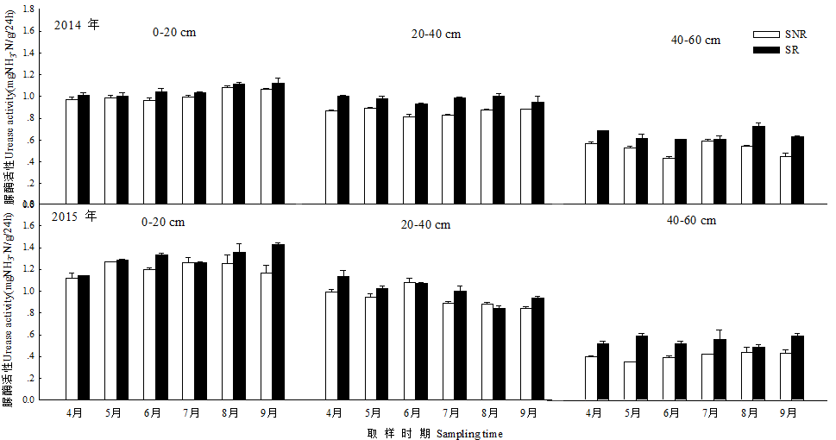图1 棉花秸秆还田对各时期土壤土层脲酶活性的影响
Fig.1 Effect of cotton straw returning soil on soil urease activity of different soil layers at different sampling times
SNR: 未还田; SR: 还田. SNR: no straw returning soil; SR: straw returning soil.

3.2.2 蔗糖酶

由图2可知，土壤中蔗糖酶活性0-20 cm土层>20-40 cm土层>40-60 cm土层，表现为随着土壤深度的加深，蔗糖酶活性逐渐降低。0-20 cm土层，秸秆还田蔗糖酶活性高于未还田，其中2014年4月到9月，2015年4月、5月、6月、7月，差异显著；20-40 cm土层， 除2014年5月两处理差异不显著外，其它各月份差异均达显著水平，2015年4月、7月，秸秆还田蔗糖酶活性显著高于未还田，其它月份差异不显著；40-60 cm土层，两年中各月份秸秆还田蔗糖酶活性均高于未还田，除2014年8月和2015年4月、7月外，其它各月份差异显著。2015年0-20 cm土层、20-40 cm土层土壤蔗糖酶活性分别与2014年0-20 cm土层、20-40 cm土层相近，但2015年40-60 cm土层土壤蔗糖酶活性高于2014年40-60 cm土层。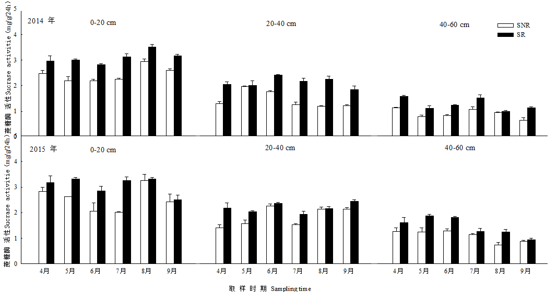
图2 棉花秸秆还田对各时期土壤土层蔗糖酶活性的影响
Fig.2 Effect of cotton straw returning soil on soil sucrase activity of different soil layers at different sampling times
SNR: 未还田; SR: 还田. SNR: no straw returning soil; SR: straw returning soil.

3.2.3 过氧化氢酶
由图3可知，土壤过氧化氢酶活性各土层年平均值0-20 cm土层与20-40 cm土层相近而均低于40-60 cm土层，过氧化氢酶活性有随土层加深逐渐增强的趋势。0-20 cm土层，秸秆还田土壤过氧化氢酶活性均高于未还田，其中2014年4月、5月、6月、9月，2015年4月、5月、9月，差异显著；20-40 cm土层，2014年5月、6月，2015年4月、7月，秸秆还田土壤过氧化氢酶活性显著高于未还田，其它时期差异不显著；40-60 cm土层，2015年4月、5月、7月、9月秸秆还田土壤过氧化氢酶活性显著高于未还田，但2014年该土层两处理差异不显著。2015年0-20 cm土层、20-40 cm土层和40-60 cm土层土壤过氧化氢酶活性分别高于2014年各土层，多年秸秆还田使土壤水热状况不断改善，有利于酶活性的提高，表现为随着秸秆还田年限的不断增加，秸秆还田对土壤过氧化氢酶活性的提高幅度逐步增强。

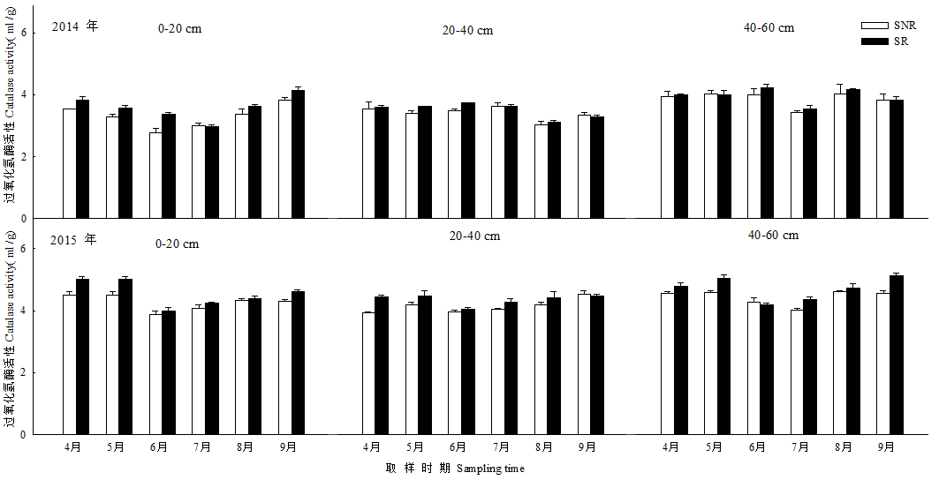图3 棉花秸秆还田对各时期土壤土层过氧化氢酶活性的影响
Fig.3 Effect of cotton straw returning soil on soil catalase activity of different soil layers at different sampling times
SNR: 未还田; SR: 还田. SNR: no straw returning soil; SR: straw returning soil.

4讨论
秸秆归还土壤后，为土壤微生物提供了充足的能源，对土壤微生物的数量和活性具有显著的促进作用^{[21]}。不同种群微生物因其特性不同对秸秆还田的响应有一定差异。崔俊涛等^{[22]}研究表明玉米秸秆加入土壤后，微生物的数量会迅速增加。刘定辉等^{[23]}研究认为，水稻、油菜秸秆还田显著增加了土壤微生物的数量，在三大微生物类群中对土壤细菌的增加幅度最大。本研究认为棉花秸秆还田对土壤细菌、真菌和放线菌均有显著的提高效果。其主要原因为随着秸秆还田年限的增加，土壤中积累的秸秆不断腐解，为土壤微生物提供了充足的有效养分和能量物质，从而催生更多的土壤微生物生长和繁殖，使土壤微生物数量增加。
杨滨娟^{[24]}等试验表明，秸秆还田配施化肥各处理对根际土壤过氧化氢酶、脲酶、转化酶活性均有明显的提高作用。本研究认为秸秆还田在各土层各取样时期的土壤脲酶活性总体高于未还田，且达到显著差异水平。丁永亮^{[25]}等研究表明，除了表层土壤中两种秸秆还田模式外，其他秸秆还田模式土壤蔗糖酶活性均高于未还田处理。本试验认为棉花秸秆还田4年和5年后，土壤脲酶、蔗糖酶和过氧化氢酶活性均得到明显提高。分析原因为秸秆还田改善了土壤的理化性质，增加了土壤中可利用的能源物质，使土壤微生物数量增加，而土壤微生物数量的增加又进一步增加了土壤酶的分泌，使得土壤酶活性升高。

5结论

连续4年棉花秸秆还田与未还田相比，土壤微生物数量有一定程度的增加，0-60 cm各土层土壤细菌、真菌、放线菌数量均高于未还田棉田；秸秆还田提高了土壤脲酶、蔗糖酶和过氧化氢酶活性，有利于保持和改善土壤的生物学特性。

参考文献
[1]毕于运,高春雨,王亚静等.中国秸秆资源数量估算[J].农业工程学报,2009,25(12):211-217.
[2]陈秀蓉,南志标.细菌多样性及其在农业生态系统中的作用[J].草业科学,2002,19(9):34-38.
[3]刘军,黄金花.长期连作及秸秆还田对棉田土壤微生物量及种群结构的影响[J].生态环境学报,2012,21(8):1418-1422.
[4]刘建国,卞新民,李彦斌等.长期连作和秸秆还田对棉田土壤生物活性的影响[J].应用生态学报,2008,19(5):1027-1032.
[5]慕平,张恩和等.连续多年秸秆还田对玉米耕层土壤理化性状及微生物量的影响[J].水土保持学报,2011,25(5):168-173.
致谢

